A2023139Z2L3

答案　(1)粒子在*A*点运动方向沿轨迹切线方向；根据力总是指向轨迹的凹侧，可判断所受合力(即静电力)的方向，即加速度方向(沿电场线标注)，如图所示；

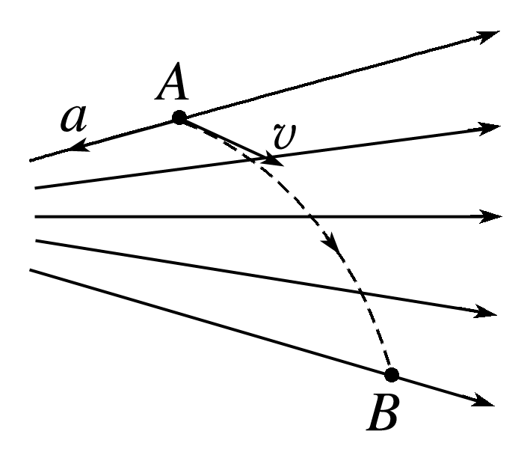

(2)粒子受的静电力向左，此粒子带负电；

(3)电场线的疏密表示电场强度的大小，从*A*到*B*电场线越来越稀疏，说明电场强度越来越弱，静电力越来越小，加速度也越来越小；

(4)由粒子运动情况知，速度方向与静电力方向夹角为钝角，静电力做负功，故*A*到*B*粒子的速度越来越小。